Тутаевский муниципальный район
городское поселение Тутаев

Паспорт инвестиционной площадки № 3.3

Атрибут | Значение
Общая информация
Название площадки | Перспективная инвестиционная площадка для комплексного освоения в целях жилищного строительства
Поселение/городской округ | Тутаевский район, г. Тутаев
Месторасположение/адрес площадки | ул. Горького (левый берег)
Общая площадь, га | 130 131 кв. м. (13,01 Га)
Возможность увеличения площадки (на га) | Нет
Форма собственности на землю | Государственная собственность
Собственник земельного участка, контактная информация | Администрация Тутаевского муниципального района (АТМР):  - Управление муниципального имущества АТМР: Израйлева Александра Вадимовна, заместитель Главы АТМР по имущественным вопросам – начальник управления муниципального имущества АТМР, тел. (48533) 20055;  - Управление экономического развития и инвестиционной политики АТМР:  Громова Юлия Владимировна, начальник управления экономического развития и инвестиционной политики АТМР,  тел. (48533) 70859
Государственный орган исполнительной власти или орган местного самоуправления, уполномоченный на распоряжение земельными участками, находящимися в государственной собственности | Управление муниципального имущества АТМР
Категория земель | Земли населенных пунктов
Вид разрешенного использования | Комплексное развитие территории жилой застройки
Способ предоставления (возможные варианты) | Аренда
Кадастровый номер | Не сформирован  (ранее был 76:21:020201:128)
Удаленность
Расстояние до г. Ярославля. | 37 км
Расстояние до г. Москвы. | 300 км
Расстояние до аэропорта Туношна | 65 км
Расстояние до узловой ж/д станции | 47 км (ж/д станция Ярославль Главный)
Расстояние до Ярославского речного порта | 48 км
Удаленность от крупнейших автодорог (автомагистралей) | Расположен вдоль автомагистрали Ярославль – Рыбинск (левый берег р. Волга), до автомагистрали Москва – Холмогоры (М8) - 32 км
Расстояние до ж/д ветки | 47 км
Расстояние до соседних предприятий и организаций | До 2 км
Расстояние до жилой застройки | До 1 км
Инженерная инфраструктура
Электроэнергия:  - свободная мощность (кВт)  - техническая возможность подачи (кВт)  - удалённость от точки подключения (км) | Возможность технологического подключения существует.  - 250 кВт на уровне напряжения 10 кВ  - 250 кВт, необходимо предусмотреть строительство трансформаторной подстанции ТП-10/0,4 кВ в предполагаемом центре нагрузок  - 130 м от опоры ВЛ-10 кВ фидер 8
Газоснабжение:  - свободная мощность (м³/год)  - техническая возможность подачи (м³/год)  - удалённость от точки подключения (км) | Возможность технологического подключения существует.  В непосредственной близости, по ул. Горького и ул. Панина проходят распределительные полиэтиленовые газопроводы низкого давления диаметром 110 мм и 160 мм
Водоснабжение:  - свободная мощность (м³/сут)  - техническая возможность подачи (м³/сут)  - удалённость от точки подключения (км) | - централизованных сетей нет.  - технологическая возможность подключения имеется при условии замены трубы d 200 мм от ул. Ленина  - 500 п.м. (пересечение ул. Панина и ул. Ленина)
Водоотведение:  - свободная мощность (м³/сут)  - техническая возможность подачи (м³/сут)  - удалённость от точки подключения (км) | Централизованная канализационная сеть отсутствует. Существует возможность строительства ЛОС
Ливневая канализация:  Наличие/ возможность сброса на рельеф/ удалённость от водоёмов (км) | Централизованная ливневая канализация отсутствует. Существует возможность строительства ЛОС
Организация автомобильных съездов: техническая возможность, условия примыкания | Да
Телекоммуникации:  наличие/удаленность до точки подключения (км) | На земельном участке, проходит внутризоновый волоконно-оптический кабель связи (ВОЛС) ОК727.
Охранные зоны, особо охраняемые территории, скотомогильники, кладбища, сады: наличие\ удаленность в км. | Зона охраны искусственных объектов. Охранная зона линий и сооружений связи и линий и сооружений радиофикаций 76.00.2.54
Дополнительные сведения
Обременения (аренда, сервитуты, бессрочное пользование) | При использовании испрашиваемых земельных участков необходимо обязательно получить ТУ на защиту или вынос кабеля в ТЦТЭТя ПАО «Ростелеком» по адресу: г. Ярославль, ул. Володарского, д. 48, тел. 8 (4852) 73-50-78
Наличие на участке зданий и сооружений (указать какие) | свободен от застройки
Инженерная инфраструктура объектов (описание) | нет
Предложения по использованию площадки | Жилищная застройка
Примечания | Фотографические материалы прилагаются
Общий план месторасположения участка

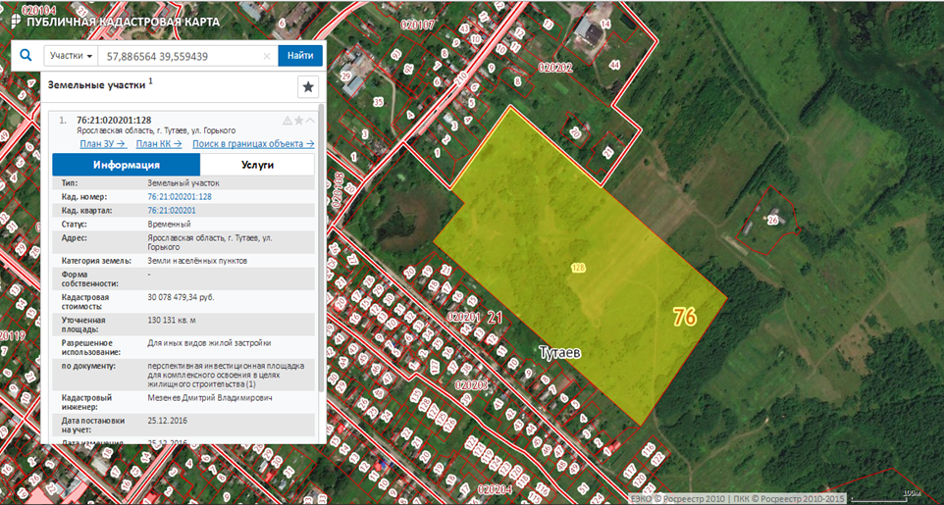

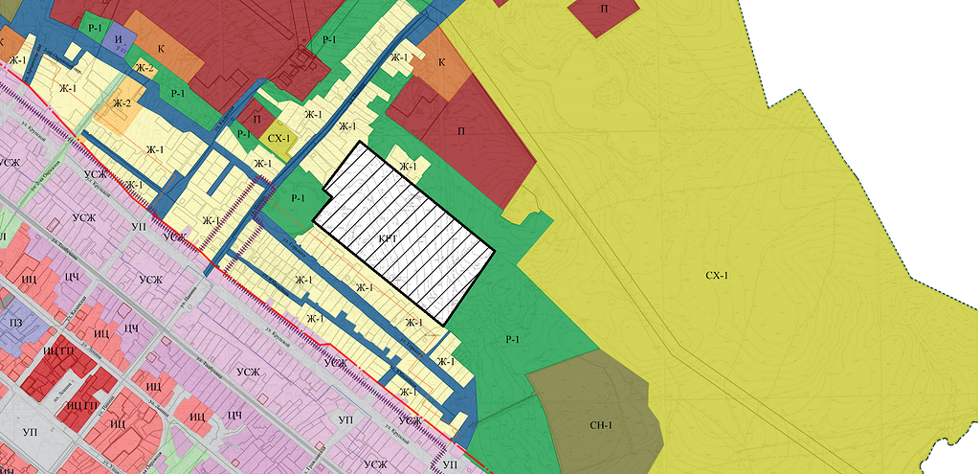

Схема участка с указанием точек подключения к сетям коммуникаций
